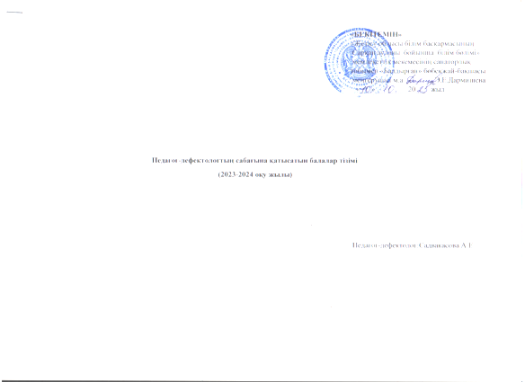
2023-2024 оқу жылындағы инклюзивті балалар тізімі.

 | Баланың ТАӘ | Туылған  күні | ЖСН | Аңғарым | ОПМПК-  дан өткен  күні | Тобы
1 | Жанарыстан  Аңсар | 06.10.2019ж | 191006502527 | ОНР-І ур | 11.10.2023.  11.10.2024. | Құлыншақ
2 | Нуртазинов  Әділжан | 09.05.2019ж | 180509504216 | ЗПР.ОНР-Іу | 11.10.2023.  11.10.2024. | Еркетай
3 | Дидарұлы  Арсен | 27.08.2020ж | 200827501762 | ОНР-І ур | 11.10.2023.  11.10.2024. | Балапан
4 | Тлеухан  Адильжан | 31.01.2020ж | 200131504684 | ОНР-І ур | 11.10.2023.  11.10.2024. | Ақбота
5 | Аманбекұлы  Мансұр | 13.11.2019ж | 191113503367 | ОНР-І ур | 07.04.2023.  07.04.2024. | Құлыншақ
6 | Сайлаш  Ақерке | 25.09.2019ж | 190925600312 | ОНР-І ур | 11.10.2023.  11.10.2024. | Бөбек
7 | Ерлан  Алихан | 22.05.2019ж | 190522503994 | ОНР-І ур | 07.04.2023.  07.04.2024. | Құлыншақ
8 | Мухамедьяров  Тұрар | 20.03.2018ж | 180320505683 | ОНР-ІІ ур | 11.10.2023.  11.10.2024. | Тұлпар
9 | Төлеген  Раяна | 09.04.2020ж | 200409601845 | ОНР-І ур | 11.10.2023.  11.10.2024. | Ақбота
10 | Дастанұлы  Омар | 29.09.2019ж | 190929503808 | ОНР-І ур | 11.10.2023.  11.10.2024. | Құлыншақ
11 | Қайратов  Санжар | 21.04.2019ж | 190421501027 | ОНР-І ур | 12.12.2022  12.12.2023. | Балдәурен
12 | Кеңес  Дамир | 10.12.2018ж | 181210500032 | ЗПР.ОНР-І ур | 07.11.2023  07.11.2024. | Балауса
13 | Мухаметхан  Мейрлан | 02.08.2019ж | 1908025019648 | ОНР-І ур | 02.09.2022 | Бөбек
14 | Рустембекова А | 13.04.2019ж | 190413601054 | ОНР-ІІ ур | 23.09.2023 | Балдәурен
15 | Ертілеу Алдияр | 26.03.2020ж | 200326502132 | ОНР-І ур | 07.11.2023  07.11.2023 | Еркетай
16 | Абайұлы Исмағил | 31.07.2019ж | 190731505987 | ЗПР.ОНР-І ур | 11.10.2023  11.10.2024 | Күншуақ
17 | Кадиржан Аяна | 11.01.2019ж | 190111604548 | ЗПР.ОНР-І ур | 11.10.2023  11.10.2024 | Ертөстік
18 | Болатбек Нұрали | 07.11.2018ж | 181107502633 | ОНР-2ур | 07.04.2023  07.04.2024 | Балауса
19 | Сейтқали Рақымжан | 23.05.2019ж | 190523504630 | Зайкание ср. Ст. | 11.10.2023  11.10.2024 | Балдәурен
20 | Серікбай Әлібек | 05.03.2018ж | 180305504207 | ТРуд повед .ОНР-2ур | 22.08.2023  22.08.2024 | Еркетай

